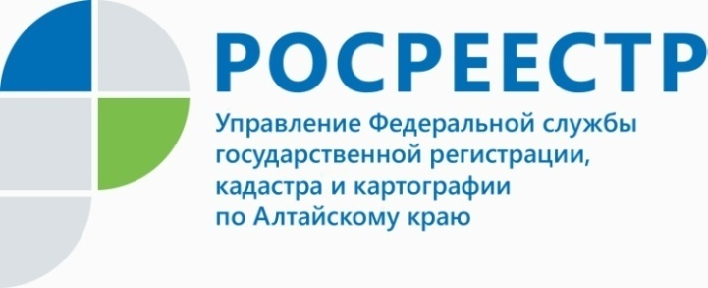

ПРЕСС-РЕЛИЗ

Управление Росреестра по Алтайскому краю информирует субъектов геодезической и картографической деятельности

Пунктом 2 части 1 статьи 17 Федерального закона от 01.04.2020 № 98-ФЗ
«О внесении изменений в отдельные законодательные акты Российской Федерации по вопросам предупреждения и ликвидации чрезвычайных ситуаций» Правительством Российской Федерации установлены особенности лицензирования, аккредитации, аттестации, государственной регистрации, проведения квалификационных экзаменов и иных разрешительных режимов.
Согласно требованиям постановления Правительства Российской Федерации от 03.04.2020 № 440 (ред. от 22.04.2020) «О продлении действия разрешений и иных особенностях в отношении разрешительной деятельности в 2020 году» выездные проверки соискателей лицензии, лицензиатов, проведение которых является обязательным в соответствии с Федеральным законом от 04.05.2011 № 99-ФЗ
«О лицензировании отдельных видов деятельности» (далее – Закон о лицензировании), а также выездные проверочные мероприятия, необходимые для получения, переоформления, продления действия разрешений, проводятся посредством использования дистанционных средств контроля, средств фото-, аудио- и видеофиксации, видео-конференц-связи.
Вместе с тем, вышеуказанным постановлением установлены случаи, при которых переоформление лицензии более не требуется:
- изменение места нахождения юридического лица, места жительства индивидуального предпринимателя;
- изменение места осуществления лицензируемого вида деятельности, связанного с переименованием географического объекта, переименованием улицы, площади или иной территории, изменением нумерации;
- реорганизация юридического лица в форме преобразования, слияния или присоединения.
В целях поддержания в актуальном состоянии сведений реестра лицензий, предоставления достоверных выписок из него, рекомендуем уведомлять Управление Росреестра по Алтайскому краю о соответствующих изменениях.
Управлением Росреестра по Алтайскому краю на основании представленного заявления о предоставлении лицензии на осуществление геодезической и картографической деятельности уполномоченным лицом проведена первая внеплановая выездная (дистанционная) проверка соискателя лицензии с использованием средств видеофиксации и видеосвязи.
В целях проверки соответствия соискателя лицензии лицензионным требованиям были изучены видеоматериалы, на которых зафиксированы соискателем лицензии состояние помещений, здания, технических средств, оборудования, которые предполагается использовать соискателем лицензии при осуществлении лицензируемого вида деятельности. Видеоматериалы записаны на CD-диск, и включены в лицензионное дело лицензиата.
____________________________________________________________________________________________
Об Управлении Росреестра по Алтайскому краю
Управление Федеральной службы государственной регистрации, кадастра и картографии по Алтайскому краю (Управление Росреестра по Алтайскому краю) является территориальным органом Федеральной службы государственной регистрации, кадастра и картографии (Росреестр), осуществляющим функции по государственной регистрации прав на недвижимое имущество и сделок с ним, по оказанию государственных услуг в сфере осуществления государственного кадастрового учета недвижимого имущества, землеустройства, государственного мониторинга земель, государственной кадастровой оценке, геодезии и картографии. Выполняет функции по организации единой системы государственного кадастрового учета и государственной регистрации прав на недвижимое имущество, инфраструктуры пространственных данных РФ. Ведомство осуществляет федеральный государственный надзор в области геодезии и картографии, государственный земельный надзор, государственный надзор за деятельностью саморегулируемых организаций кадастровых инженеров, оценщиков и арбитражных управляющих. Подведомственное учреждение Управления - филиал ФГБУ «ФКП Росреестра» по Алтайскому краю. Руководитель Управления, главный регистратор Алтайского края - Юрий Викторович Калашников.
Контакты для СМИ
Юлия Морозова
пресс-секретарь Управления Росреестра по Алтайскому краю
+7 913-247-86-04
+7 (3852) 29 17 27
22press_rosreestr@mail.ru
www.rosreestr.ru
656002, Барнаул, ул. Советская, д. 16
САМОЕ АКТУАЛЬНОЕ О РАБОТЕ
ВЕДОМСТВА в Instagram
rosreestr_altaiskii_krai

